BÀI TẬP TRẮC NGHIỆM MÔN SINH HỌC 7 BÀI 1:
THẾ GIỚI ĐỘNG VẬT ĐA DẠNG VÀ PHONG PHÚ
Câu 1: Phát biểu nào sau đây là đúng khi nói về đa dạng động vật?
A. Động vật đa dạng về loài và phong phú về số lượng
B. Động vật chỉ đa dạng về loài
C. Động vật chỉ đa dạng về số lượng
D. Động vật có số lượng cá thể phong phú nhưng số lượng loài ít
Câu 2: Nhóm động vật có số loài lớn nhất là
A. Động vật nguyên sinh B. Động vật có xương sống
C. Thần mềm D. Sâu bọ
Câu 3: Thế giới động vật đa dạng, phong phú
A. chỉ ở số loài và kích thước cơ thể
B. chỉ ở kích thước cơ thể và lối sống
C. thường về lối sống và môi trường sống
D. về số loài, kích thước cơ thể, lối sống và môi trường sống
Câu 4: Ở vườn Quốc gia Cúc Phương, mùa hạ thường thấy những đàn bướm trắng hàng nghìn con bay dọc đường rừng dài hàng trăm mét. Đây là biểu hiện sự phong phú về
A. số lượng cá thể B. số lượng loài C. môi trường sống D. số lượng quần thể
Câu 5: Động vật phân bố ở khắp các môi trường do:
A. chúng sinh sản rất nhanh B. chúng có khả năng di chuyển
C. thích nghi cao với điều kiện sống D. được con người nuôi dưỡng
Câu 6: Sự đa dạng và phong phú ở động vật thể hiện ở
A. Đa dạng về loài và phong phú về số lượng cá thể
B. Đa dạng về phương thức sống và môi trường sống
C. Đa dạng về cấu trúc cơ thể
D. Cả a, b và c
Câu 7: Môi trường sống của động vật bao gồm
A. Dưới nước và trên cạn B. Dưới nước, trên cạn và trên không
C. Dưới nước, trong đất, trên cạn và trên không D. Tất cả đều đúng
Câu 8: Sứa tua dài (hình dưới) được coi là động vật có chiều dài cơ thể (kể cả tua) đứng thứ hai trong thế giới động vật (xấp xỉ 30m), vậy theo em động vật nào dưới đây có chiều dài đứng thứ nhất trong thế giới động vật.
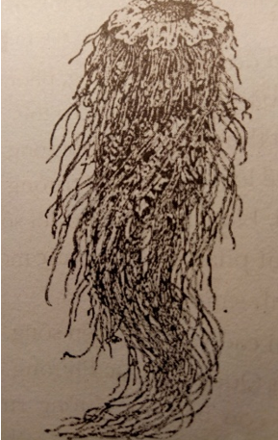
A. cá nhà táng B. cá voi xanh C. cá mập D. mực ống
Câu 9: Em hãy cho biết tên loài động vật được minh họa trong hình dưới đây:
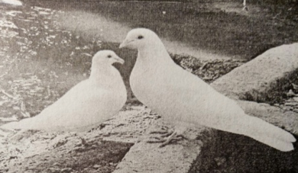
A. Đại bàng B. Chim bồ câu C. Vịt D. Mực ống
Câu 10: Động vật đa dạng và phong phú nhất ở
A. Vùng nhiệt đới B. Vùng ôn đới C. Vùng Nam cực D. Vùng Bắc cực

ĐÁP ÁN

1 | A | 3 | D | 5 | C | 7 | D | 9 | B
2 | D | 4 | A | 6 | D | 8 | B | 10 | A

